**ด้านความปลอดภัย**

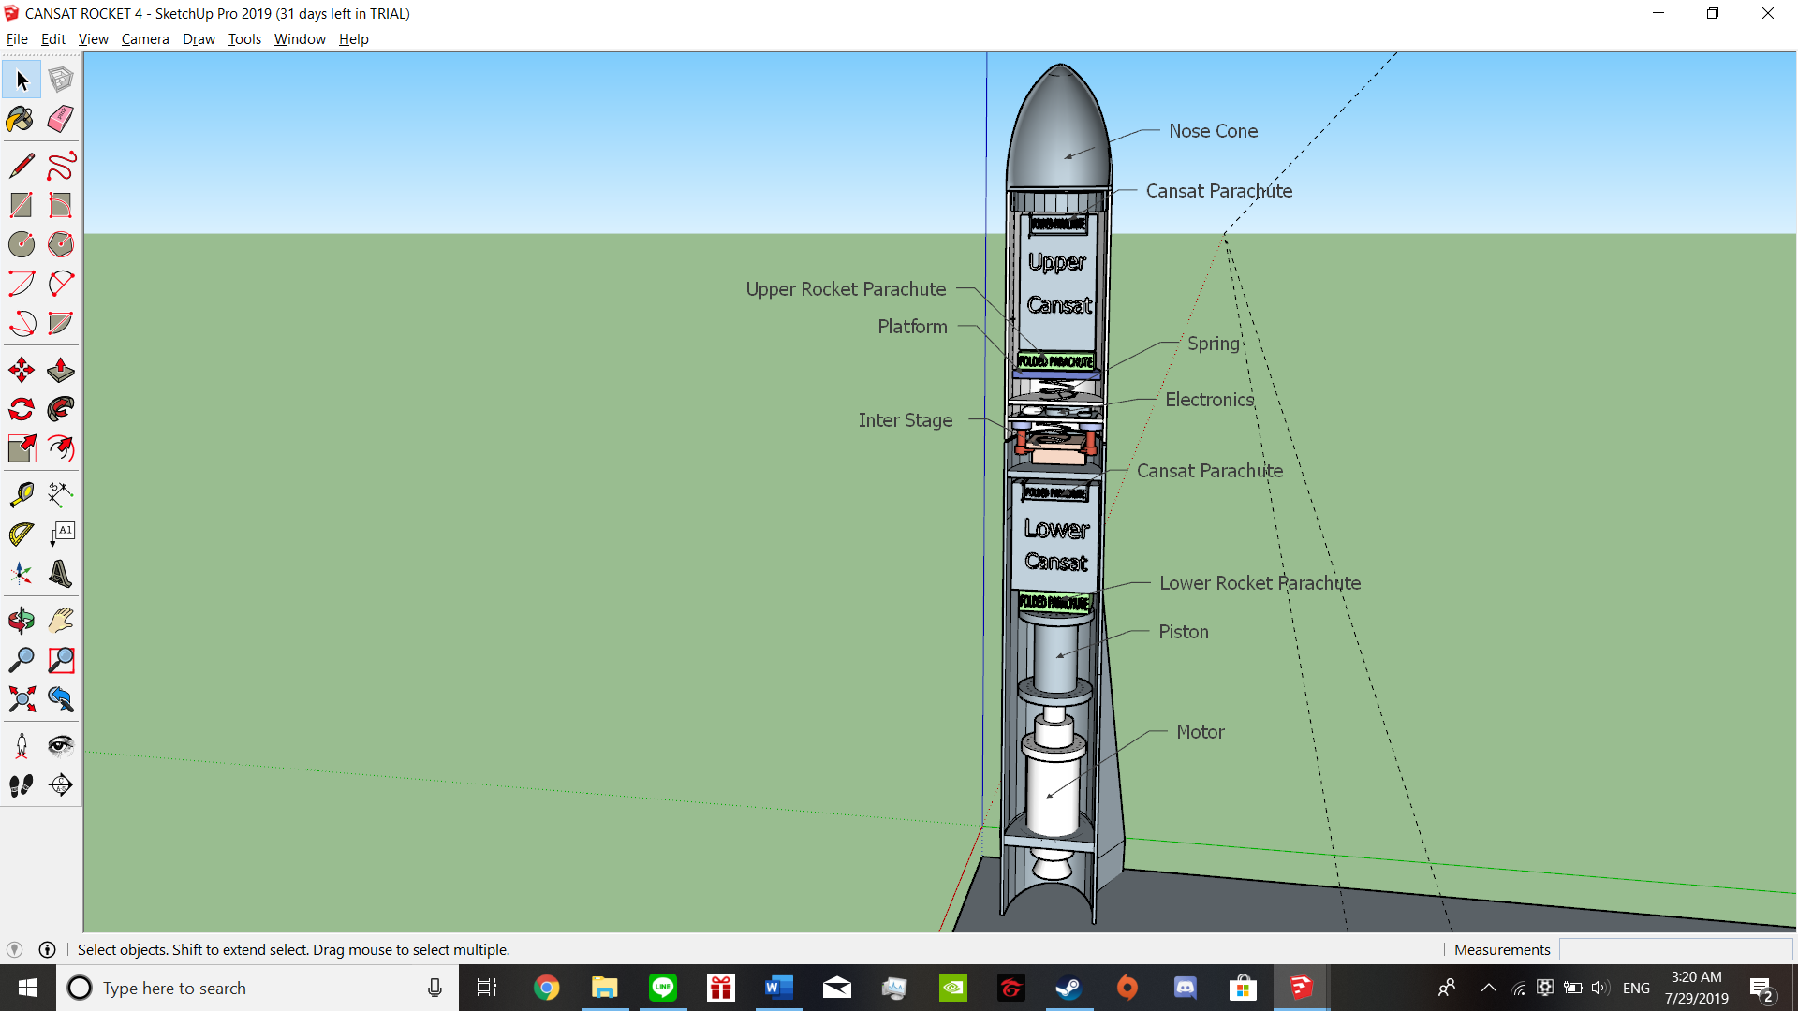มีการคำนวณน้ำหนักวัสดุที่ใช้ทำ Rocket อุปกรณ์ที่ใช้ในระบบแยกส่วน อุปกรณ์ Sensor และ CanSat อย่างแม่นยำผ่านโปรแกรม "Open Rocket" และการ Research หาน้ำหนักของวัสดุต่าง ๆ ซึ่งโดยรวม Rocket จะมีน้ำหนักอยู่ที่ 3.0 กิโลกรัมดังนั้นจึงสรุปได้ว่าน้ำหนักจะไม่ก่อให้เกิดความอันตราย หรือข้อผิดพลาด

ความเสถียรภาพของ Rocket นั้นทางผู้พัฒนามีการออกแบบ Rocket ให้จุด CP อยู่หลังจุด CG และห่างกันเท่ากับ 1.82 Caliber ซึ่งทำให้การยิงRocket มีความเสถียร และโอกาสที่ Rocket จะเคลื่อนออกนอกทิศทางน้อยลง

ระบบต่างๆถูกออกแบบให้ทำงานประสานกัน มีความครบถ้วนสมบูรณ์ และได้รับการทดสอบใน Simulator โดยมีการคิดระบบให้สามารถตอบสนองต่อปัจจัยที่เกิดขึ้นซึ่งประกอบไปด้วย ระบบการแยก Rocket ระบบการคำนวณเวลา ระบบสำรองในการแยก Rocket ระบบการดีด CanSat และระบบไฟฟ้า

**การออกแบบที่คำนึงถึงความสำเร็จ**

ความแม่นยำในการคำนวณเวลาในการแยกRocket ออกเป็น 2 ส่วน และการดีด CanSat อีกทั้งการเลือกวัสดุที่ต้องใช้การออกแบบ Rocket ที่สอดคล้องและคล้องตามหลักวิศวกรรม ปัจจัยเหล่านี้ล้วนเป็นปัจจัยหลักที่มีผลต่อความสำเร็จ

**การออกแบบที่มีคำนึงถึงประสิทธิภาพ ของระบบ**

คำนวณประสิทธิภาพสูงสุด โดยการทำให้ค่า Specific Power ต่ำสุดคือการออกแบบระบบให้น้ำหนักน้อย , Eject ณ จุด apogee ซึ่งค่าที่ได้หลังการ Optimize คือ 526.96

**ตัวแปรที่มีความเกี่ยวข้อง**

การเกิดลมแรง ซึ่งจะแก้ไขโดยการออกแบบระบบสำรองซึ่งก็คือ การใช้ Grid Fin แทนที่แบบเดิม (Planar Fin) ซึ่ง Grid Fin นั้นมีความสามารถในการพยุง Rocket ให้ตรงที่สุด การเกิดข้อผิดพลาดของระบบการดีดตัว CanSat โดยดินขับซึ่งอาจจะมีผลต่อการแยกตัวของ Interstage แก้ไขโดยการออกแบบระบบสปริงในการดีดตัว ซึ่งสามารถคำนวณแรงต่าง ๆ ได้ และมีเสถียรภาพขึ้น

ความรุนแรงของระบบการปล่อย Rocket โดยใช้ดินขับ ซึ่งสามารถแก้ไขได้โดยออกแบบ CanSat ให้มีตามหลักวิศวกรรม เช่น การนำวัสดุที่มีค่า k หรือ มีความยืดหยุ่น เข้ามาช่วยในการลดแรงกระแทก

**การเลือกรูปแบบโดยอาศัยหลักการทางวิทยาศาสตร์ และวิศวกรรม**

มีการคำนึงถึงวัสดุต่างๆที่จะใช้ในการสร้าง Rocket ที่มีความทนทาน แข็งแรง เบา ซึ่งจากการ Research วัสดุที่มีความเหมาะสม ทางผู้พัฒนาก็ได้ข้อสรุปคือ Aluminium ในท่อนล่าง และพลาสติก PETG ที่มีคุณสมบัติตรงตามที่ต้องการและจากการคำนวณถึงข้อดี ข้อเสียที่แตกต่างกัน ก็ได้ผลสรุปว่า จะใช้วัสดุทั้ง 2 ตัว ในตำแหน่งที่แตกต่างกัน ขึ้นอยู่กับความเหมาะสมโดย Lower Rocket เป็นส่วนที่อยู่ติดกับดินขับ ทำให้มีอุณหภูมิบริเวณนั้นสูง ดังนั้น Aluminium จึงเป็นวัสดุที่เหมาะสมในการทำ Lower Rocket ส่วน Upper Rocket นั้นจะเลือกวัสดุคือ PETG เนื่องจากมีความเบา แข็งแรงต่างจาก Aluminium ไม่มากนัก แต่ไม่สะท้อนสัญญาณ

**แผนงานที่มีความสอดคล้องกับกระบวนการพัฒนาทางวิศวกรรม**

ระบบในการแยก Rocket คือการใช้ระบบเวลาเข้ามาคำนวณ ผ่านสูตรการเคลื่อนที่ แล้วปรับเวลาการแยก Rocket ให้มีความใกล้เคียงกับระดับ apogee มากที่สุด ซึ่งการจับเวลานั้นจะเริ่มโดยการกดส่งข้อมูลผ่านระบบ Wireless โดยใช้ LoRa RF ของ Arduino

การใช้ระบบสปริงแทนที่การแยกตัวของ Rocket โดยใช้ดินดำนั้น ได้มีการวิเคราะห์ถึงผลประโยชน์ที่ได้รับ คือ การมีระบบที่เสถียร สามารถลดแรงกระแทก และความเสียหายที่เกิดขึ้นต่อ Upper Rocket ได้มากกว่าการใช้ดินดำ และได้มีการวิเคราะห์ถึงความเป็นไปได้ในการใช้สปริง คือการใช้กฎอนุรักษ์พลังงานสปริง-กฎอนุรักษ์พลังงานศักย์โน้มถ่วง โดยค่า k หรือค่าคงตัวของสปริงนั้นขึ้นอยู่กับค่า Young’s Modulus ของวัสดุที่ทำ และหลังจากการคำนวณผ่านสูตร Young’s Modulusจะได้วัสดุที่มีความเหมาะสมในการใช้เป็นสปริงคือ Copper Alloy ที่มีความหนาประมาณ 2 มิลลิเมตร มีความยาวประมาณ 10 เซนติเมตร ค่าระยะหดตัวของสปริงคือ 5 เซนติเมตร ซึ่งเป็นระยะที่สามารถดีด Upper Rocket ให้ห่างจาก Lower Rocket ได้   
30 เซนติเมตร ซึ่งเพียงพอต่อการทำงานต่อไปของระบบการดีดตัวของ Upper CanSat และ Lower CanSat

ระบบการดีดตัวของ Upper CanSat และ Lower CanSat มีการคำนวณเช่นเดียวกับการคำนวณของ Rocket ซึ่งจะมีการกำหนดเวลาหลังจากการแยก Rocket เพียงเล็กน้อยและการดีดตัวผ่านสปริงนั้น จะเป็นการใช้ Servo Lock ของ Arduino ซึ่งมีความเหมาะสม และกะทัดรัด

**การออกแบบเพื่อเตรียมรับมือปัญหา**

ระบบการแยก Rocket ใน Interstage ผ่านระบบเวลาอาจเกิดข้อผิดพลาดได้ ซึ่งทางผู้พัฒนาได้มีการพัฒนา ระบบสำรองหากระบบเวลาของ Rocket ไม่ทำงาน จะมีระบบสำรองซึ่งก็คือการใช้ความกดอากาศที่ได้จาก Sensor บริเวณ Rocket เข้ามาช่วยในการเลือกช่วงความสูงที่จะแยก Rocket ผ่านการคำนวณความสัมพันธ์ระหว่างความกดอากาศ และความสูงของ Rocket ที่ต้องการ

ระบบการดีดตัว CanSat และการแยก Rocket ใน Interstage สามาถอ้างอิงผ่านระบบ GPS ซึ่งมีการอ่านพิกัดค่าความสูงได้เช่นกัน และผลจากการที่ Rocket มีการใช้ดินขับที่มีความเร็วสูง อีกทั้งระบบ GPS มีหลักการทำงานโดย อ้างอิงค่าปัจจุบันจากค่าก่อนหน้า จึงเป็นเหตุให้ GPS เกิดการรวน และอ่านค่าผิดอย่างมาก ซึ่งสามารถแก้ไขได้โดยเก็บข้อมูล GPS ก่อนหน้าที่จะนำเข้าไปใน Rocket จากนั้นทำให้ GPS อยู่ในโหมด Sleep และเมื่อถึงเวลา หรือความสูงที่กำหนด จะทำให้มีการความเร็วลดลง จึงจะเปิด GPS อีกครั้งหนึ่ง และเริ่มอ่านค่า GPS

**การวางแผนรับมือปัญหาที่อาจเกิดขึ้น**

* เช็คความเรียบร้อยของพื้นผิวและอุปกรณ์ภายนอกด้วยตาเปล่า
* เช็คว่าอุปกรณ์อิเล็กทรอนิกส์มีประจุพร้อมใช้งาน และอยู่ในสภาพสมบูรณ์
* เช็คเชื้อเพลิงน้ำตาลด้านน้ำหนัก ความชื้น ความยาว และความเข้นข้นขององค์ประกอบ เพราปัจจัยเหล่านี้มีผลต่อ ประสิทธิภาพการทำงานของจรวดโดยรวม และมีผลต่อความสำเร็จตามเป้าหลายหลักและรอง
* ลองทดสอบทำแรงกระทำกับ Rocket และอุปกรณ์ภายใน เพื่อให้แน่ใจว่าทุกๆส่วนอยู่ตามตำแหน่งที่ควรจะเป็นมีความสามารถในการรับแรงกระทำ และทำงานตามหน้าที่ของสิ่งนั้น
* ปรับระดับเวลาให้เป็น “0 วินาที” พร้อมสำหรับการจับเวลา และตรวจสอบโค้ดว่าพร้อมปฏิบัติการณ์
* ประกอบอุปกรณ์ทุกส่วนเข้าด้วยกันพร้อมใช้งาน และนำไปประกอบเข้ากับระบบปล่อย Rocket
* สังเกตการณ์จากข้อมูลแบบ real time ได้บน ground station และสังเกตวิถีการบินด้วนตาเปล่าหรือกล้องส่องทางไกล
* หลังจากทั้ง CanSat และ Rocket ตกถึงพื้นและได้รับการตรวจสอบจากคณะกรรมการและโอนถ่ายข้อมูลที่บันทึกได้แล้ว จึงนำอุปกรณ์ทั้งหมดมาตรวจสอบและเตรียมพร้อมสำหรับการใช้งานครั้งใหม่